[2017Z12410](http://parlisweb/parlis/zaak.aspx?id=ea43e2f8-ae87-483d-bcd8-1358f2f3adff&tab=1)

Beste griffie,

Namens het lid De Groot het volgende verzoek aan de commissie: wij zouden graag de Minister om een brief vragen waarin hij aangeeft hoe hij de suggesties opvolgt die bij het recente rondetafelgesprek geuit zijn om de regie te versterken teneinde het doel te behalen om in 2025 koploper in proefdiervrije innovatie te zijn.

Met vriendelijke groet,

Carsten Zwaaneveld

D66 Tweede Kamerfractie

Juridisch medewerker | Beleidsmedewerker AIVD & Democratische vernieuwing

[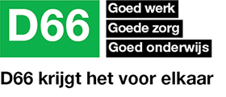](https://d66.nl/tweede-kamerverkiezingen/)